מערכת חדשה ליצירת החתמת לקוחות לעסק
צבעים:
שחר כחול לבן
כלים:
שם הגיט: git@github.com:bmtech-digital/signature.git
כניסה עם משתמש וסיסמא
ירוץ על DOCKER שידבר עם supabase
סיסמת G5Fiew8oPCGwqvn926Px : DB
איפיון:
כניסה למערכת :
שם משתמש וסיסמה:
נכנסים
לחיצה על + יפתח הסכם חדש
מזינים שם שדות:
שם הלקוח
תאריך
מספר ת.ז או ח.פ
טלפון
דוא"ל
לאחר מכן עוברים לאיזור הבא
לחיצה על + יפתח בחירה
שנראה ככה
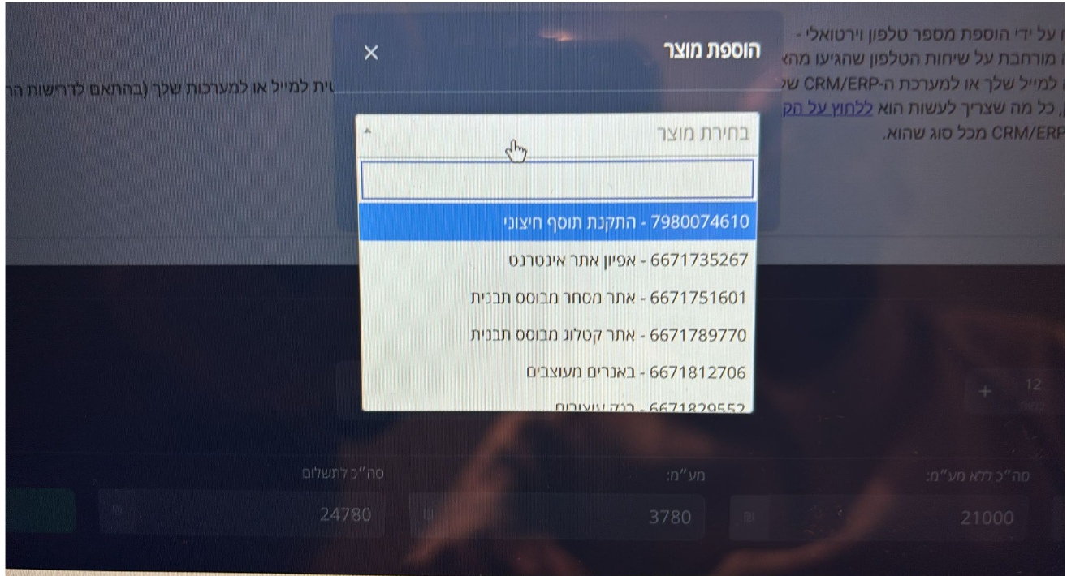
במרכז המסך שם יהיה ניתן לרשום סוג בלוק חדש
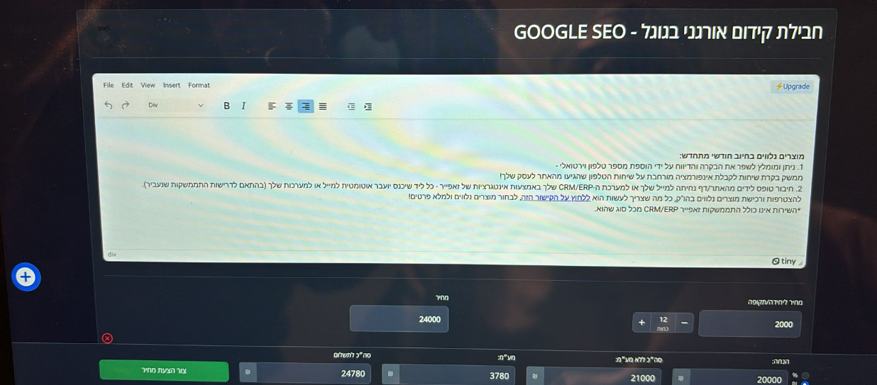
באיזור הבלוק
יופיע שם הנושא שהגיע מפתיחת החלון מה+
מתחת איזור טקסט חופשי של מאפייני ההצעה
מתחת לכל בלוק יש מחיר ליחידה
לידו כמות עם פלוס ומינוס מכל צד ומצד שמאל מחיר
כשנשנה את המחיר ליחידה או נשנה עם פלוס ומינוס
יחשב והתוצאה תשתנה בחלון מחיר
חשוב לשים לב שאפשר כל פעם באמצעות הפלוס להוסיף עוד איזור טקסט
מתחת לכל איזורי הטקסט יופיע בdiv FIEXD
בלוק ששם יחושב סה"כ מחיר של כל הבלוקים שיגיעו משדה מחיר בכל בלוק
לידו יחושב מחיר מע"מ
ומיד אחריו סה"כ לתשלום
ליד יופיע כפתור צור הצעת מחיר
שיעבור להצעה
ישב על דף מעוצב הצבעי שחור כתום לבן
עם התנאים של ההצעה
(צור תנאים כללים בai )
עמוד הצעה
שם מופיעים כל הפרטים האלה שנלקחים מההרשמה הראשונית
שם הלקוח
תאריך
מספר ת.ז או ח.פ
טלפון
דוא"ל
בלוק גדול
לחתימה דיגיטלית
בחלק העליון כפתור שמציג את הPDF
ללא חתימה
בחלק התחתון שליחת העמוד לחתימה ללקוח באמצעות 3 אופציות
שיופיעו
כפתור לוואטאפ ימשוך את מספר הטלפון מהשדה שאיתו נרשם קודם
כפתור SMS גם שיפתח עם המספר שאיתו הוא נרשם
מייל יפתח תיבה עם כתובת המייל שאיתה הוא נרשם
הלקוח יקבל קישור יפתח אותו
יוכל שם לצפות בתנאים של ההסכם בעמוד הPDF
עמוד PDF
שם יוצג העמוד עם התנאים כאשר השמות של הלקוח עם כל הפרטים האלה
שם הלקוח
תאריך
מספר ת.ז או ח.פ
טלפון
דוא"ל
כבר קיימים למעלה
במרכז העמוד כל התנאים
המשך ההצעה פשוט יחתום למטה מתחת לפרטים שלו
בבלוק חתימה גדול נח
ומתחת ישלח חזרה ע"י לחיצה כפתור של את ההסכם חתום
ברגע ששלח
ההסכם יכנס לטבלה הראשית
בטבלה יופיע
שם הלקוח
מספר שורה מתחיל מ01
מספר הטלפון
דוא"ל
סכום לתשלום שימשך מה סה"כ לתשלום
מספר הזמנה שיבוצע אוטומטית במספור המערכת
כפתור עריכה ושינויים להצעת המחיר יחזיר לעמוד הצעה ושם
כאשר יבוצע שינוי נוכל לשלוח מחדש ללקוח שיחתום ושינויים בהצעה ובטבלה יתחלפו
כפתור מחק
תאריך החתימה שילקח מתאריך המחשב הקיים באותו יום
כפתור הורדת הPDF

